Игра по станциям «Огненная феерия»

С подрастающим поколением регулярно проводятся мероприятия по пожарной тематике с целью содействия в профессиональной ориентации детей, популяризации профессии пожарного и спасателя, а также развития и совершенствования патриотического воспитания молодежи! На прошлой неделе в школе №167 Центрального района прошла спортивно-интеллектуальная игра по станциям «Огненная феерия».
Данное мероприятие посвящено не только Дню защитника Отечества, но и памятной дате 23 февраля, которая для гарнизона пожарной охраны теперь навсегда останется скорбной, так как именно в этот день в 1991 году при тушении гостиницы «Ленинград» погибли 9 пожарных, спасая жизни десятков людей, которые оказались в огненной ловушке на 7 этаже.
Ребята тщательно подготовились и оформили каждую станцию согласно конкретной тематике, например, станция «Историческая», на которой участникам рассказывали то, как была организована работа пожарных подразделений в годы Великой Отечественной войны, а затем команды разгадывали кроссворд по освещенным вопросам. Не менее интересными этапами оказались станции «Строевая подготовка», «Первая помощь», «Вязка узлов», также была возможность попробовать себя в роле пожарного, проложив магистральную линию, и другие интересные задания ждали ребят на каждом этапе.
По итогам мероприятия классам, которые заняли призовые места, были вручены грамоты и памятные подарки.

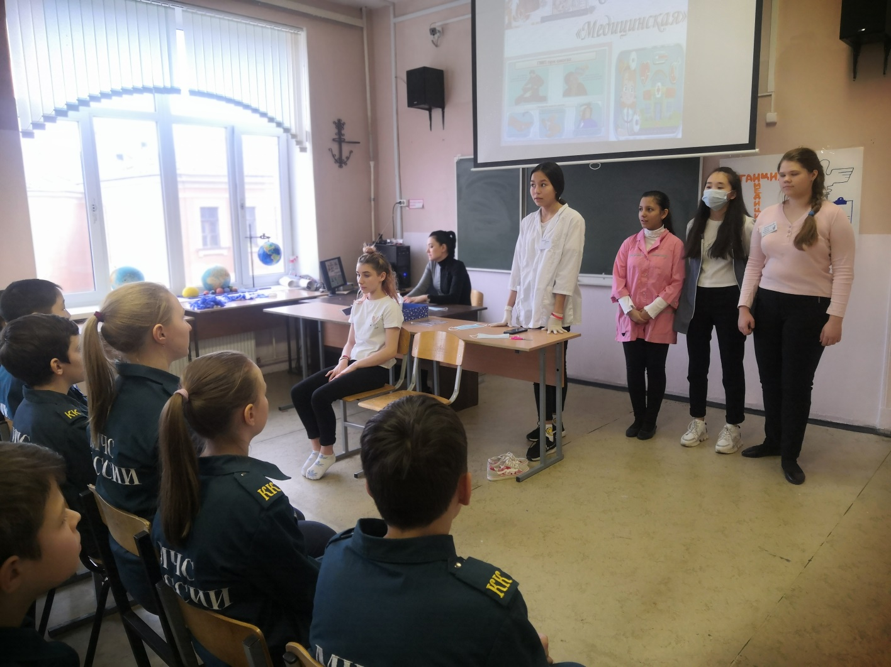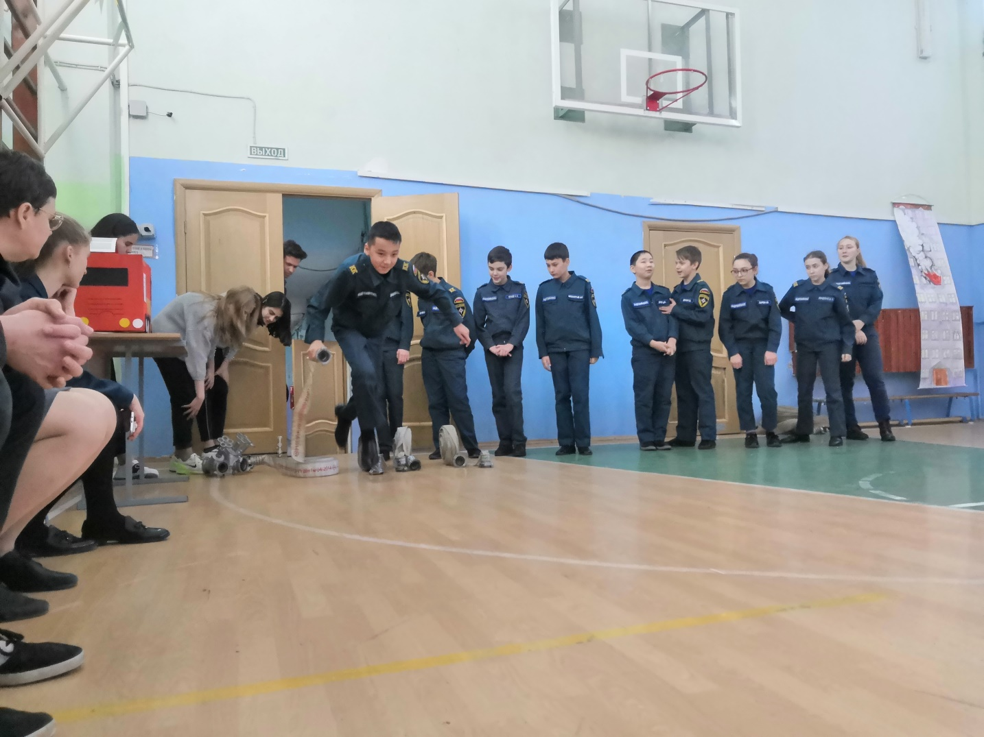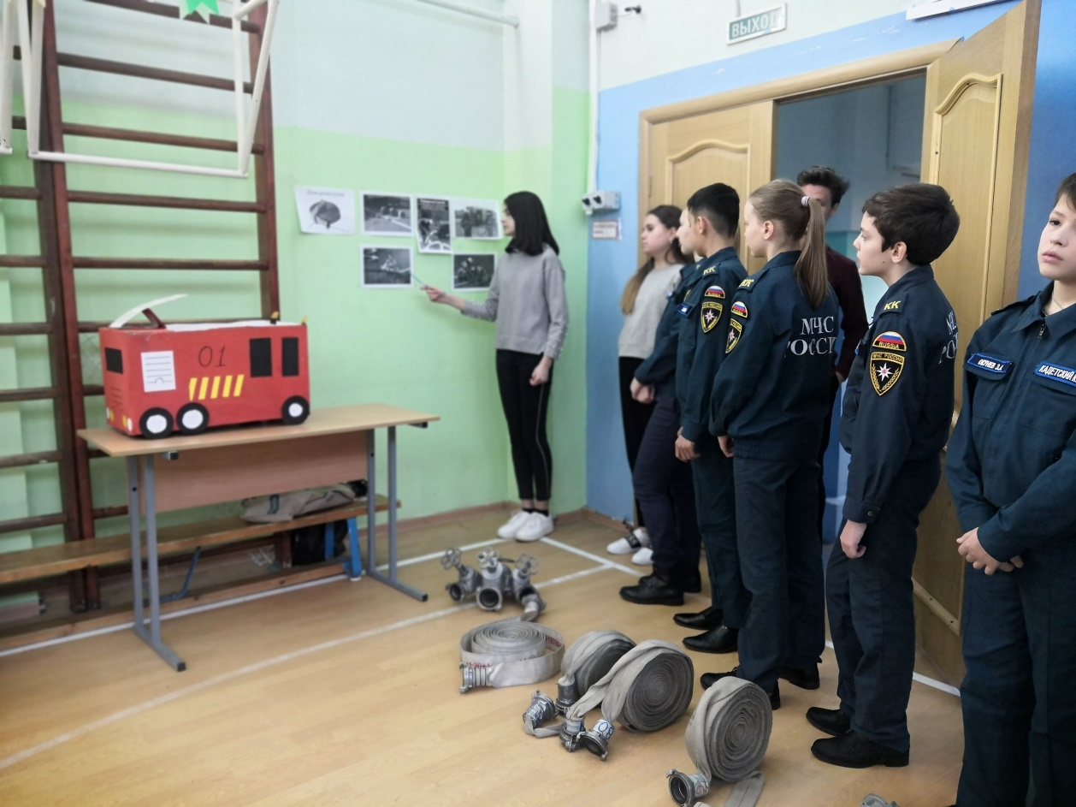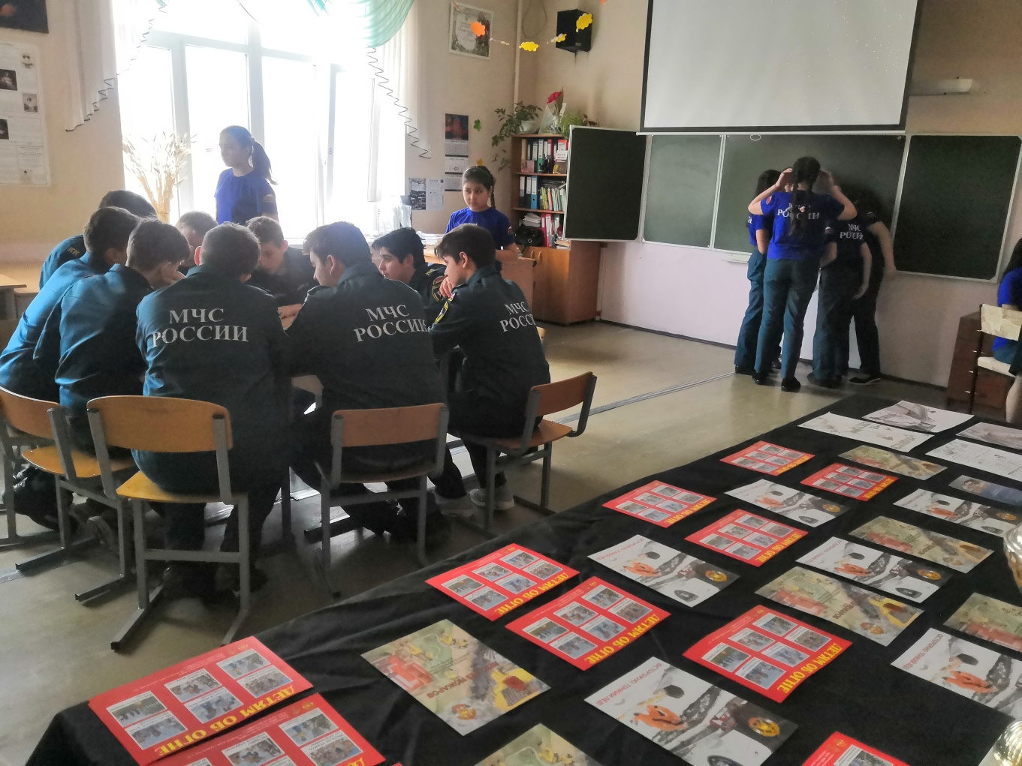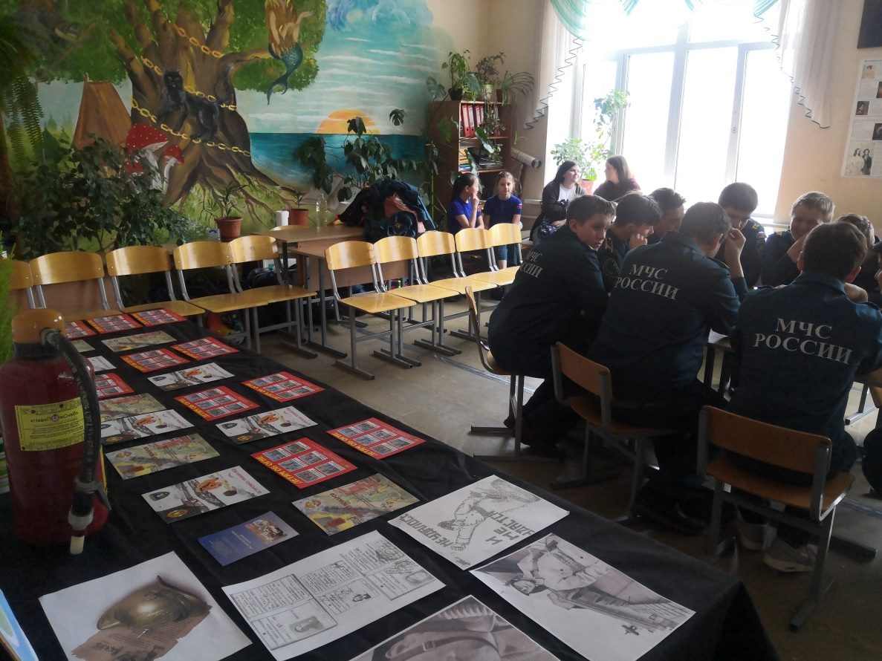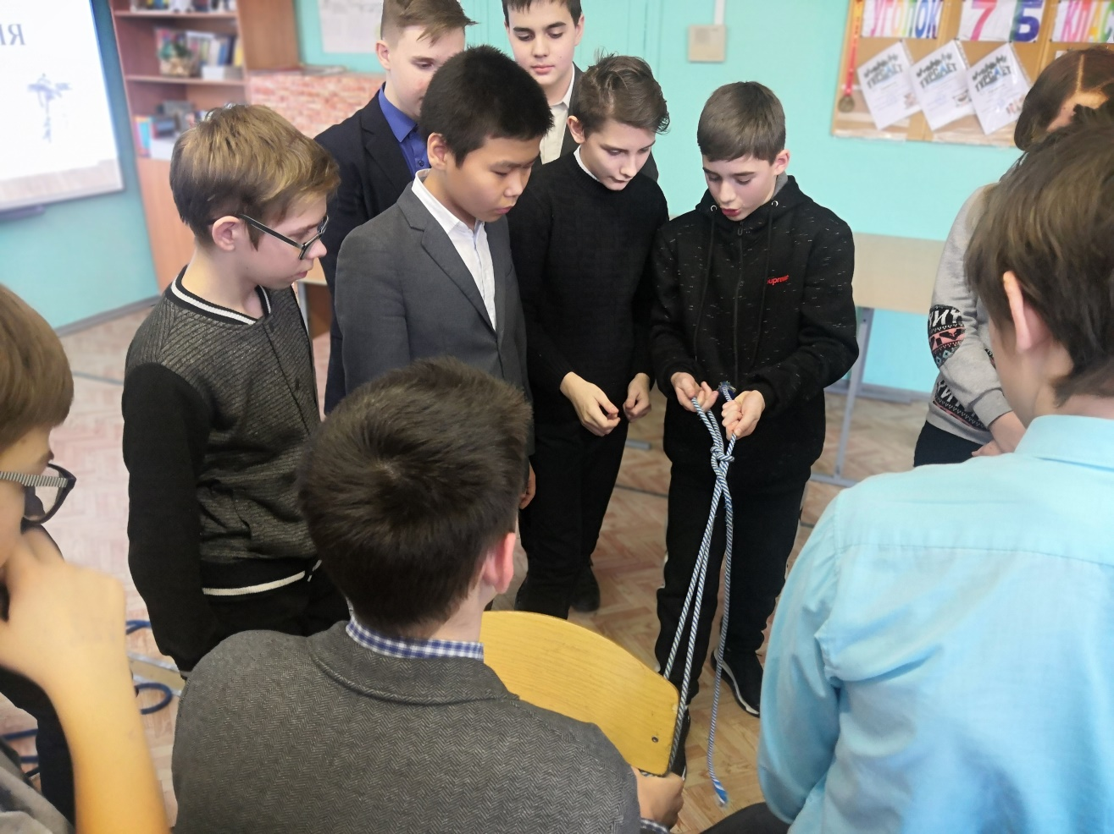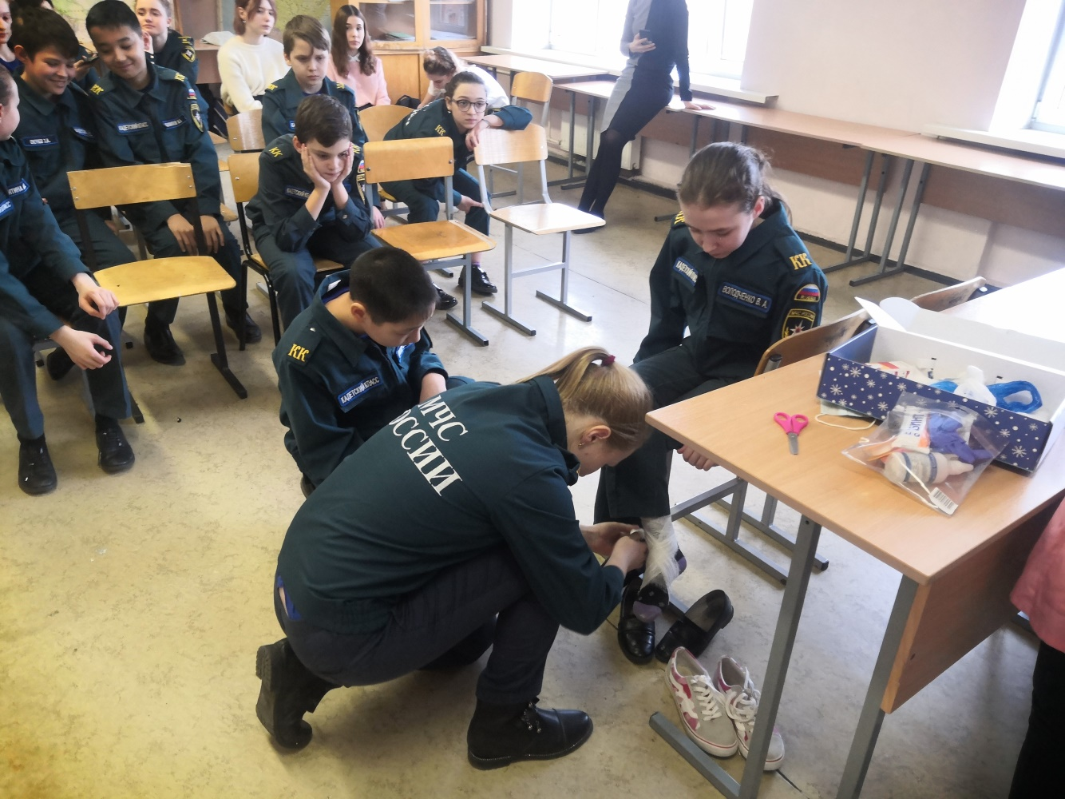
ОНДПР Центрального района
24.02.2020

